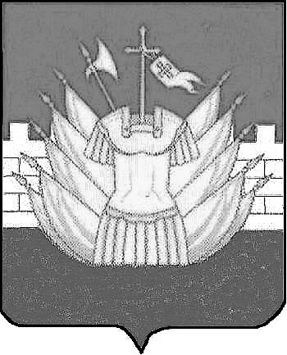

№ 43 ( 461)
13 декабря 2016 года

АДМИНИСТРАЦИЯ

ГАЛИЧСКОГО МУНИЦИПАЛЬНОГО РАЙОНА

КОСТРОМСКОЙ ОБЛАСТИ

П О С Т А Н О В Л Е Н И Е

от «30» ноября 2016 года № 213
г. Галич

О внесении изменений в Правила определения требований к закупаемым муниципальными органами Галичского муниципального района, структурными подразделениями и подведомственными им казенными и бюджетными учреждениями отдельным видам товаров, работ, услуг (в том числе предельных цен товаров, работ, услуг)

В целях приведения муниципального нормативного правового акта в соответствие с действующим законодательством,
ПОСТАНОВЛЯЮ:

1. Внести изменения в приложение 2 к Правилам определения требований к закупаемым муниципальными органами Галичского муниципального района, структурными подразделениями и подведомственными им казенными и бюджетными учреждениями отдельным видам товаров, работ, услуг (в том числе предельных цен товаров, работ, услуг), утвержденных постановлением администрации Галичского муниципального района Костромской области от 28 апреля 2016 года № 77:

- в заголовке таблицы слова "помощники (советники)" исключить.

2. Настоящее постановление вступает в силу со дня его официального опубликования.

Глава
муниципального района А.Н. Потехин

